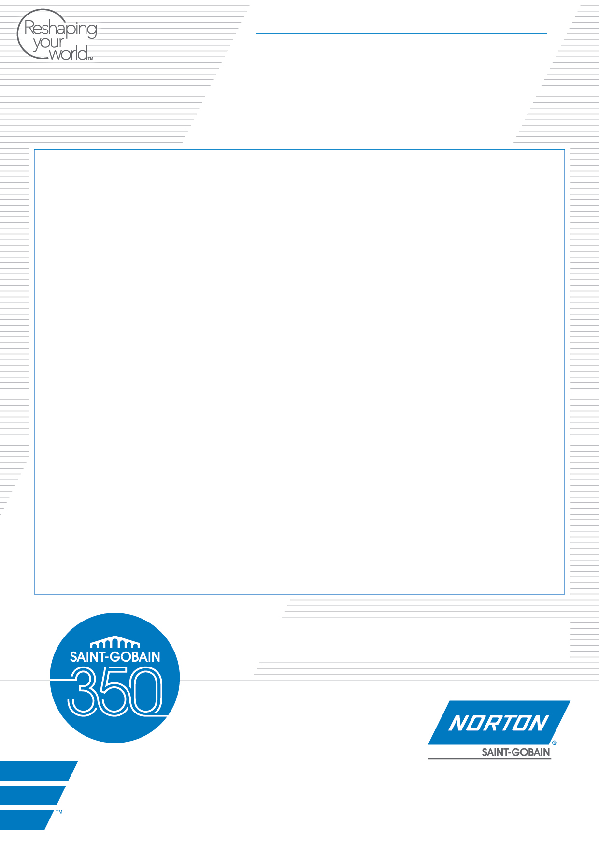

Toukokuu 2015

Uusi hiomanauha lasin ja metallin kiillotukseen

Norton lanseeraa uuden valikoiman hiomanauhoja lasin ja metallin kiillotukseen centerless-hiomakoneella. Uudet W448 hiomanauhat tarjoavat erittäin tasaisen ja pysyvän pinnan.

Norton W448:n hioma-aine on niin sanotusti aggregaatti eli jokainen hiomajyvä koostuu pienemmistä hiomajyvistä, jotka on puristettu yhdeksi. Uusissa hiomanauhoissa on patentoitu hioma-aine, joka koostuu piikarbidin ja korkin sekoituksesta, ja jossa piikarbidilla on hiova ja korkilla kiillottava vaikutus. Hiomanauhan selkäaine on vahvaa polyesteriä. Valmistajan mukaan W448:lla saadaan aikaan tasaisempi ja sileämpi pinta ja lisäksi sen käyttöikä on pidempi. Uudelleen työstön tarve vähenee jopa 50 %.

Norton W448 on tarkoitettu kiillotukseen centerless-koneilla ja sitä on saatavissa jyväkoossa 120- 1100 ja myös täysin ilman hioma-ainetta (vain korkki). Nauhat ovat vedenpitäviä ja kestäviä.

”Nortonin uuden W448-nauhan ansiosta lasin ja metallin hionta on tehokkaampaa ja sillä saavutetaan suuria kustannussäästöjä samalla kun työstettyjen yksityiskohtien pinnan laatu on tasaisempi” kertoo Timo Sutinen, Saint-Gobain Abrasives AB:n Suomen myyntivastaava.

LEHDISTÖTIEDOTE

**Saint-Gobain Abrasives AB**

Teollisuustie 1, 33470 Ylöjärvi · Puhelin: 0400-535 984

Sähköposti: timo.sutinen@saint-gobain.com  
Kotisivu: www.saint-gobain-abrasives.com